Archivio Stato Venezia, Avogaria di Comun, Balla d’Oro, reg. 164-III, pag. 554, c. 277r.
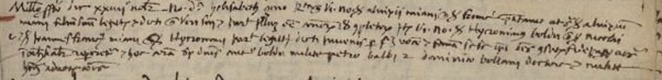
Millesimo suprascripto, ( 1491 ), die XXIIII novembris. Nobilis domina Helisabeth Zeno relicta quondam sier viri nobilis Aluixii Miani quondam sier Francisci presentavit ut supra sier Aluisium Miani filìum suum legittimum et dicti quondam viri sui et iuravit illum esse annorum 18 completorum. Et insuper Viri Nobiles sier Hyeronimus Boldu quondam sier Nicolai et sier Joannes Franciscus Miani quondam sier Hyeronimi iuraverunt legittimitatem dicti juvenis per publicam vocem et famam sesse ipsos …. constituentes fidejussores ……si secus repperiretur et haec coram magnificis deminis Nicolao Beldu, Petro Balbi et Deminico Bollani doctore et …., tribus advocatoribus comunis

